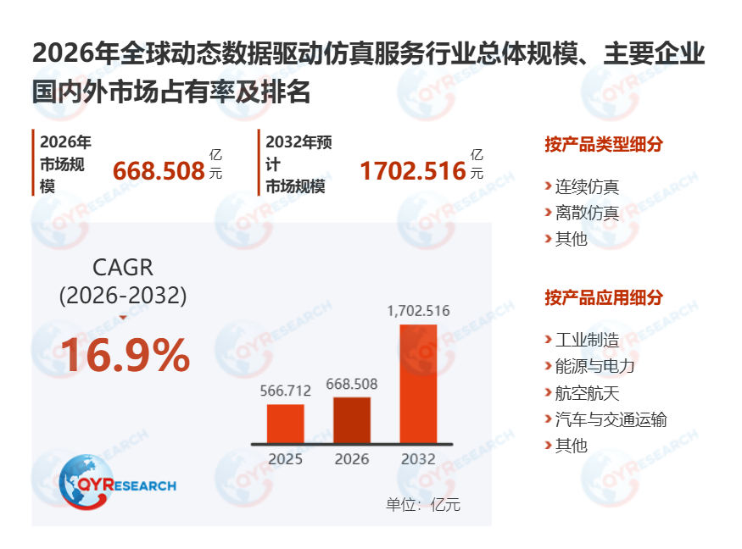动态数据驱动仿真服务定义
动态数据驱动仿真服务是一种技术服务模式，它利用实时或频繁更新的数据输入，持续修正、优化和重构仿真模型。通过将传感器数据、业务系统数据或外部环境数据与仿真引擎紧密耦合，该模型能够在运行过程中持续准确地反映实际状态，从而提高预测精度、决策支持能力和系统运行优化水平。该服务广泛应用于工业制造、能源系统、交通运输、智慧城市和航空航天等领域，以实现更加灵活、智能和高可靠性的动态仿真与管理。
图. 动态数据驱动仿真服务图片

第三方资料、新闻报道及QYResearch整理研究，2025年
动态数据驱动仿真服务是一种先进的仿真方法，它深度集成了实时数据、连续和离散仿真模型以及人工智能算法。通过利用真实世界的运行数据不断校准和驱动模型，它能够对复杂系统进行预测、优化和智能决策支持。这项服务广泛应用于工业制造、能源电力、航空航天、汽车和交通运输等行业，能够提高运营效率、降低成本并控制风险。混合仿真凭借其系统级建模能力和高商业价值，已成为增长最快、利润最高的细分市场。总体而言，随着工业数字化、物联网和云计算的发展，动态数据驱动仿真正从一种工程工具演变为企业级智能运营和战略决策的关键基础能力。
从区域来看，北美目前是全球最大的消费市场，预计到2025年市场份额将达到44.06%，其次是欧洲和亚太地区，分别占30.02%和20.73%。
就产品类型收入份额而言，连续仿真目前是全球应用最广泛的仿真技术，预计2025年将占44.93%。同时，就应用领域收入份额而言，工业制造应用预计2025年将占38.34%左右。
动态数据驱动仿真服务全球市场总体规模
据QYResearch调研团队最新报告“全球动态数据驱动仿真服务市场报告2025-2030”显示，预计2030年全球动态数据驱动仿真服务市场规模将达到212.3亿美元，未来几年年复合增长率CAGR为16.9%。
图. 动态数据驱动仿真服务，全球市场总体规模

如上图表/数据，摘自QYResearch最新报告“全球动态数据驱动仿真服务市场研究报告2025-2031”.

图. 全球动态数据驱动仿真服务市场前20强生产商排名及市场占有率（基于2025年调研数据；目前最新数据以本公司最新调研数据为准）

如上图表/数据，摘自QYResearch报告“全球动态数据驱动仿真服务市场研究报告2025-2031”，排名基于2025数据。目前最新数据，以本公司最新调研数据为准。
根据QYResearch头部企业研究中心调研，全球范围内动态数据驱动仿真服务生产商主要包括Siemens、General Electric、Rockwell Automation、PTC、IBM、Dassault Systèmes、Schneider Electric、ANSYS、NVIDIA、Emerson等。2025年，全球前十强厂商占有大约54.0%的市场份额。
图. 动态数据驱动仿真服务，全球市场规模，按产品类型细分

如上图表/数据，摘自QYResearch最新报告“全球动态数据驱动仿真服务市场研究报告2025-2031”.
就产品类型而言，目前连续仿真是最主要的细分产品，占据大约44.9%的份额。
图. 动态数据驱动仿真服务，全球市场规模，按应用细分

如上图表/数据，摘自QYResearch最新报告“全球动态数据驱动仿真服务市场研究报告2025-2031”.
就产品应用而言，目前工业制造是最主要的需求来源，占据大约38.3%的份额。
图. 全球主要市场动态数据驱动仿真服务规模

如上图表/数据，摘自QYResearch最新报告“全球动态数据驱动仿真服务市场研究报告2025-2031”.

